私立道明中學99學年度第2學期第1次段考國二數學科試題
範圍：（第四冊，1-1～2-2） 命題教師：陳正良
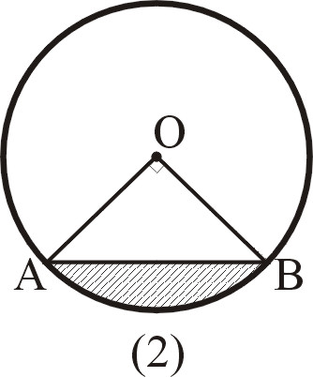
一、填充題：（每格3分）
1. 已知∠1＝81°，若∠1和∠2互餘，∠2和∠3也是互餘，則∠3＝ (1) 度。
2. 如圖，圓o的半徑為8公分，∠AOB＝90°，則弓形（斜線部分）的面積為 (2) 平方公分，周長為 (3) 公分。
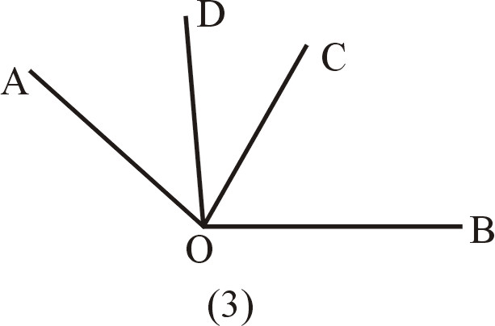
3. 如圖，已知∠AOB，$\overline{\text{OC}}$平分∠AOB且$\overline{\text{OD}}$平分∠AOC則$∠\text{COD}$：$∠\text{AOB}$的比值為 (4) 。
4. 如圖，四邊形ABCD是以$\text{BD}$為對稱軸的線對稱圖形，若$\overline{\text{AB}}=6$公分，$\overline{\text{OC}}=4$公分，
∠ADB＝45° 則∠ACD＝ (5) 度，△ABC的面積為 (6) 平方公分。
5. 等差數列的第n項為3n+1，則等差數列的公差 (7) 。
6. 等差數列ａ₁＝2，末項為93，公差為7，則等差數列共有 (8) 項。
7. 等差數列ａ₅＝10，ａ₁₀＝5，則ａ₁₅＝ (9)
8. 若△中三個角的度數成等差數列，且最大角是100°，則最小角為 (10) 度。
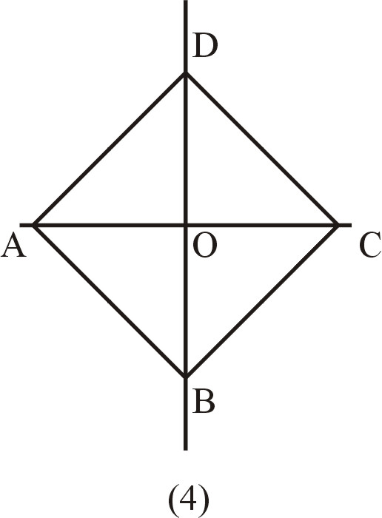
9. 等差級數8＋15＋22＋…＋99＝ (11) 。
10. 等差級數54＋48＋42＋…(1)第 (12) 項開始為負數。
(2)n＝ (13) 時，前n項的和為最大。
11. 等差級數$1\frac{1}{2}+2\frac{1}{3}+$……前n項的和為28，則n＝ (14) 。
12. 等差級數ａ₁＝－40，ａ₁₇＝8 (1)第 (15) 項開始為正數
(2)當n＝ (16) 時，前n項的和Sn為最小
(3)此時Sn的最小值為 (17) 。
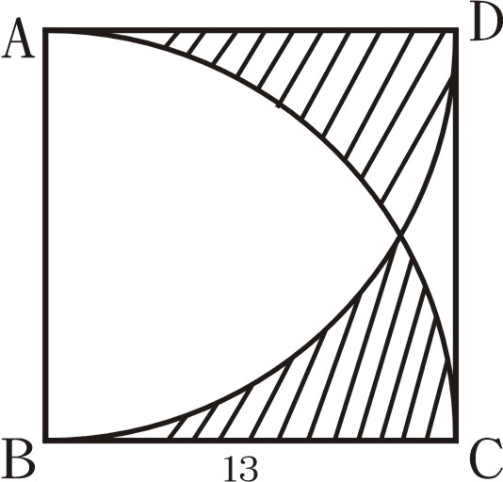
13. 如圖正方形ABCD的邊長為2公尺則斜線部分的周長為
(18) 公尺。
14. 設$5x+6$，$3x+5$，$4x−2$，三數成等差數列，則公差為 (19) 。
15. (20) 下列各選項中，何者是等差數列。（複選，全對才給分）
(A)1，2，4，8，16
(B)3，3，3，3，3
(C)1，11，31，61，101
(D)1，2，4，7，11
(E)$\sqrt{2}$，$\sqrt{8}$，$\sqrt{\text{18}}$，$\sqrt{\text{32}}$，$\sqrt{\text{50}}$
(F)2，1，0，－1，－2
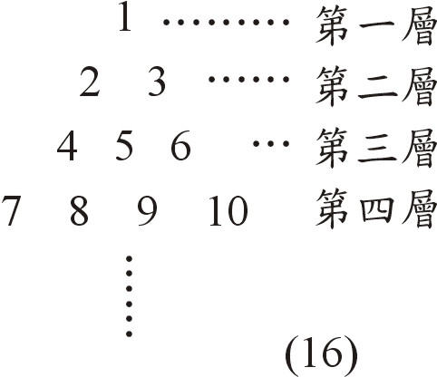
16. 將數字按照右圖的順序寫下去，則：
(1) 寫完第十層，所有數字的總和是？ (21)
(2) 由第二十層的左邊算起，第十個數字是？ (22)
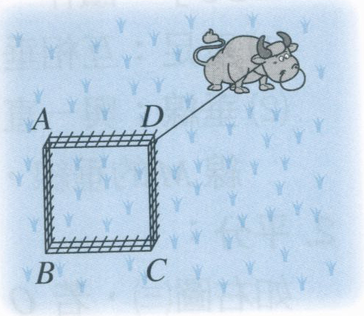

17. 如右圖，正方形柵欄的邊長為6公尺，有一條繩子長8公尺繫在D點處，繩子的另一音繫著一頭牛，則這頭牛可吃到草的區域面積是？（圓周率以π表示） (23) 平方公尺

(17)
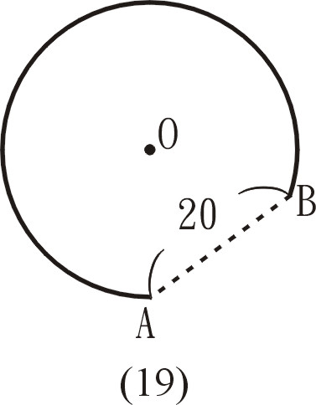
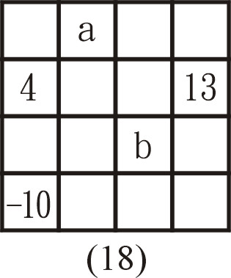
18. 如右圖，若在每個方格中各填入一個數，使橫列、直行、斜對角線均
各成等差數列，則a+b²＝ (24)
19. 英杰以O點為圓心，20公分為半徑畫圓，畫到一半不小心筆心斷掉，
弧的兩端A、B點的距離剛好也是20公分，如右圖，請問沒有完成的
弧長應為？ (25) 公分

20. 將一張正方形色紙依指定方式對摺，再沿虛線剪下，試問何者為灰色部分展開後的圖形。
答： (26)
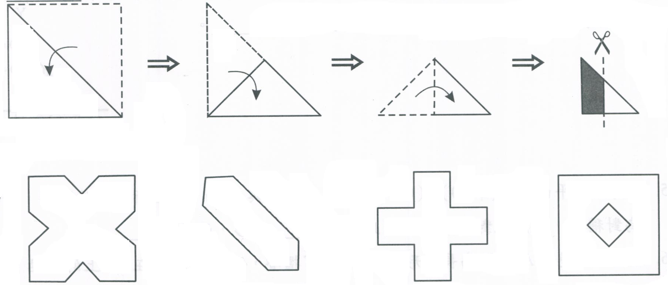
(A)
(B)
(C)
(D)
21. 在一條公路上每隔3公尺有一個石頭，一共有70個，現在某人自距第一個石頭2公尺處出發，每次運一個，將所有的石頭運到出發點的時候，問某人要走 (27) 公尺的路程。
22. $2+3−4+5+6−7+8+9−\text{10}+$……如此繼續下去至50項止，其和為 (28) 。
23. $1+2+2+3+3+3+4+4+4+4\text{++}5+5+5+5+5+$……（依此規則）至第50項的總和為 (29) 。
24. 把$\frac{1}{7}$化為循環小數，小數點後第300個數是7，則小數點後300個數字的總和為 (30) 。
二、填充：（每格2分）
1. 如下圖，坐標平面上，有一線對稱圖形以直線L為對稱軸，試寫出A、B、C三點之對稱點的坐標。
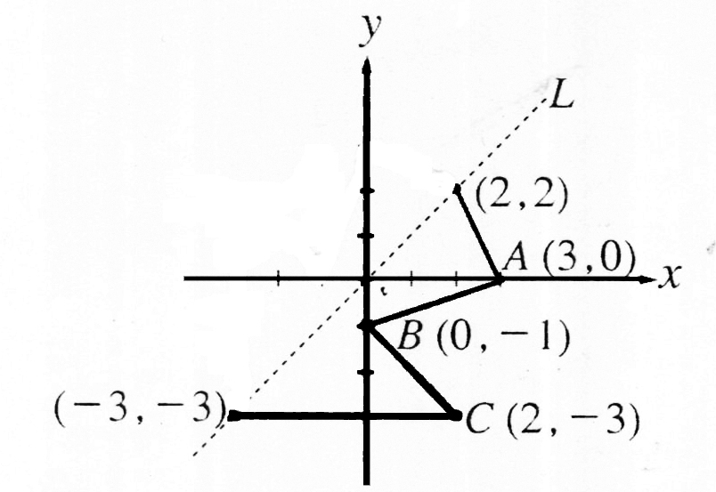

解：由上圖可知：
A點之對稱點的坐標為 (1) 。
B點之對稱點的坐標為 (2) 。
C點之對稱點的坐標為 (3) 。
三、畫圖（4分）
畫出下列圖形依序對稱於直線L與M的線對稱圖形。
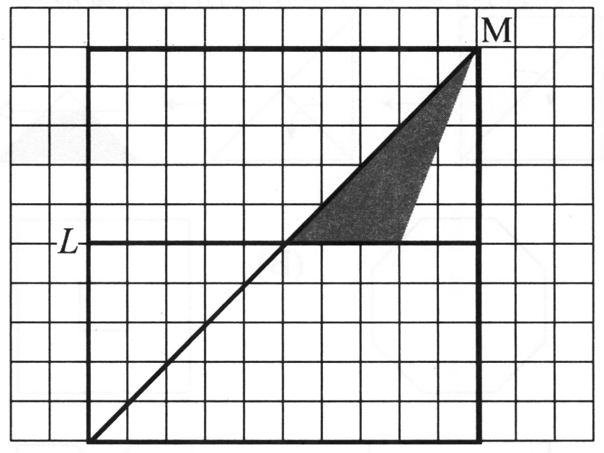

私立道明中學99學年度第2學期第1次段考國二數學科答案卷
國二 班 號 姓名：

一、填充題：（90分）（每格3分）
1 | 2 | 3 | 4 | 5 | 6
7 | 8 | 9 | 10 | 11 | 12
13 | 14 | 15 | 16 | 17 | 18
19 | 20 | 21 | 22 | 23 | 24
25 | 26 | 27 | 28 | 29 | 30

二、填充題（6分）（每格2分） 三、畫圖

1.

2.

3.

私立道明中學99學年度第2學期第1次段考國二數學科答案卷
國二 班 號 姓名：

一、填充題：（90分）（每格3分）
1 | 2 | 3 | 4 | 5 | 6
81 | 16π～32 | 4π+$8\sqrt{2}$ | $$\frac{1}{4}$$ | 45 | 8$\sqrt{5}$
7 | 8 | 9 | 10 | 11 | 12
3 | 14 | 0 | 20 | 749 | 11
13 | 14 | 15 | 16 | 17 | 18
9，10 | 7 | 15 | 14 | －287 | 2π＋4
19 | 20 | 21 | 22 | 23 | 24
－5 | B，E，F | 1540 | 200 | 50π | 23
25 | 26 | 27 | 28 | 29 | 30
$$\frac{\text{20}}{3}π$$ | C | 14770 | 477 | 335 | 1350

二、填充題（6分）（每格2分） 三、畫圖

1.

2.

3.

